正方體的反射對稱

學習階段 | ： | 3
學習範疇 | ： | 度量、圖形與空間範疇
學習單位 | ： | 續立體圖形
基本能力 | ： | KS3-MS8-1  由正方體，寫出其反射對稱平面的名稱
簡介：
教師派發「正方體的反射對稱」工作紙。

學生利用網址http://ggbtu.be/b578685 或使用離線檔案 “reflectional-3d.html”完成工作紙。
註：電腦或平板電腦的瀏覽器須支援WebGL功能。若使用離線檔，須將整個GeoGebra 資料夾和離線檔存放於同一位置。
若瀏覽器未能支援WebGL，可下載免費軟件GeoGebra 5，然後開啟reflectional-3d.ggb檔。

按著滑鼠右鍵（或於平板電腦中以兩隻手指）拖拉立體圖形的視窗，可以不同的角度觀察立體圖形。

在活動中，學生見到一個正方體被一塊鏡子分成兩等份，及其中一等份在鏡子中的灰色鏡像。學生拖曳鏡子到不同的位置，然後觀察鏡像何時與正方體的另一等份重合。透過這些活動，學生認識正方體的反射對稱及反射平面及等概念。

最後，學生在工作紙畫出正方體所有的反射平面，並寫出它們的名稱。

學習單位：續立體圖形 – 正方體的反射對稱

正方體的反射對稱
題1
瀏覽網址http://ggbtu.be/b578685或開啟離線檔案 “reflectional-3d.html”，可看到以下畫面：
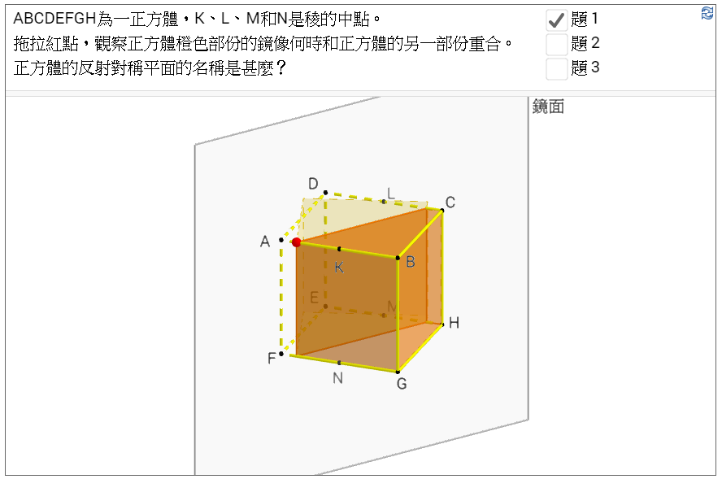
按著滑鼠右鍵（或於平板電腦中以兩隻手指）拖拉立體圖形的視窗，可以不同的角度觀察立體圖形。

圖中正方體ABCDEFGH被鏡子分為兩部分。淺色的立體是正方體橙色部份的鏡像。
K、L、M和N點是稜的中點。

(a) 來回拖曳紅點旋轉鏡子，觀察鏡像的變化。
鏡像和正方體的另一部分重合時，紅點在那些位置？

(b) 若立體圖形的其中一部分在一塊平面裡的鏡像和另一部分重合，那麼該立體圖形便具有反射對稱的性質，而這塊平面則稱為反射對稱平面。

圖1顯示出正方體ABCDEFGH的其中一塊反射對稱平面。在空位上寫出這塊反射平面的名稱。

反射對稱平面：

圖1
在圖2及圖3中，畫出另外兩塊觀察到的反射平面，並寫出其名稱。
反射對稱平面： 反射對稱平面：
圖2 圖3
題2
勾選「題2」框，可看到以下畫面：
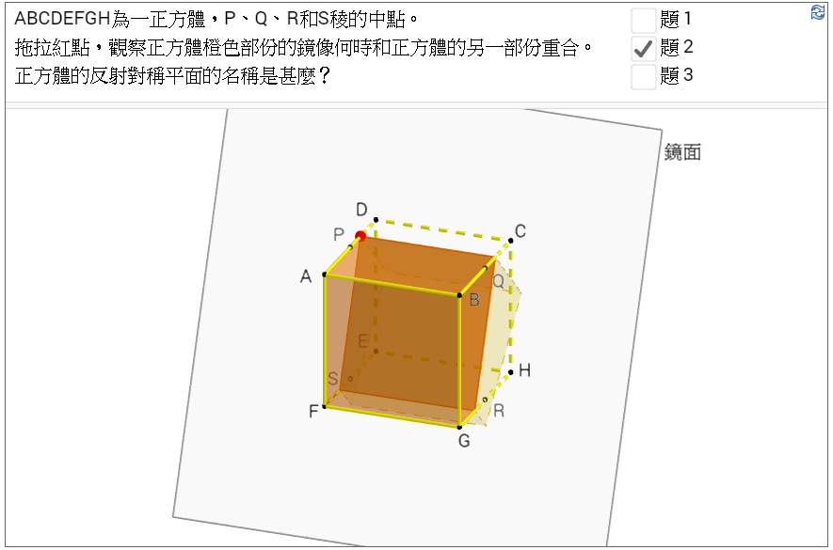
圖中正方體ABCDEFGH被鏡子分為兩部分。淺色的立體是正方體橙色部分的鏡像。
P、Q、R和S點是稜的中點。

來回拖曳紅點旋轉鏡子，觀察鏡像何時和正方體的另一部分重合。
在圖4至圖6中，畫出觀察到的正方體反射對稱平面，並寫出其名稱。
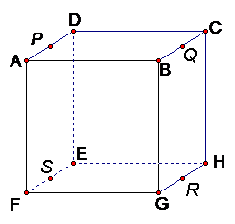
反射對稱平面： 反射對稱平面： 反射對稱平面：
圖4 圖5 圖6
題3
勾選「題3」框，可看到以下畫面：
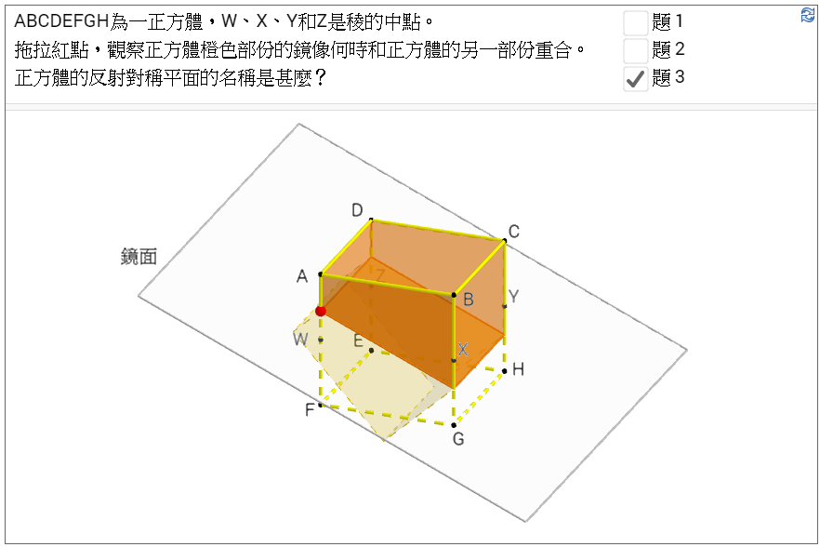
圖中正方體ABCDEFGH被鏡子分為兩部分。淺色的立體是正方體橙色部分的鏡像。
W、X、Y和Z點是稜的中點。

來回拖曳紅點旋轉鏡子，觀察鏡像何時和正方體的另一部分重合。
在圖7至圖9中，畫出觀察到的正方體反射平面，並寫出其名稱。
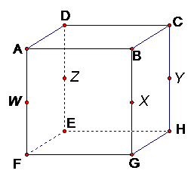
反射對稱平面： 反射對稱平面： 反射對稱平面：
圖7 圖8 圖9

題4
正方體共有 塊反射對稱平面。
學習單位：續立體圖形 – 正方體的反射對稱

正方體的反射對稱（答案）
題1
瀏覽網址http://ggbtu.be/b578685或開啟離線檔案 “reflectional-3d.html”，可看到以下畫面：
按著滑鼠右鍵（或於平板電腦中以兩隻手指）拖拉立體圖形的視窗，可以不同的角度觀察立體圖形。

圖中正方體ABCDEFGH被鏡子分為兩部分。淺色的立體是正方體橙色部份的鏡像。
K、L、M和N點是稜的中點。

(a) 來回拖曳紅點旋轉鏡子，觀察鏡像的變化。
鏡像和正方體的另一部分重合時，紅點在那些位置？
A、B或K

(b) 若立體圖形的其中一部分在一塊平面裡的鏡像和另一部分重合，那麼該立體圖形便具有反射對稱的性質，而這塊平面則稱為反射對稱平面。

圖1顯示出正方體ABCDEFGH的其中一塊反射對稱平面。在空位上寫出這塊反射平面的名稱。

反射對稱平面： KLMN

圖1
註：可接受任何順序的寫法。下同。
在圖2及圖3中，畫出另外兩塊觀察到的反射平面，並寫出其名稱。
反射對稱平面： ACHF 反射對稱平面：BDEG
圖2 圖3
題2
勾選「題2」框，可看到以下畫面：
圖中正方體ABCDEFGH被鏡子分為兩部分。淺色的立體是正方體橙色部分的鏡像。
P、Q、R和S點是稜的中點。

來回拖曳紅點旋轉鏡子，觀察鏡像何時和正方體的另一部分重合。
在圖4至圖6中，畫出觀察到的正方體反射對稱平面，並寫出其名稱。
反射對稱平面：PQRS 反射對稱平面：CDFG 反射對稱平面：ABHE
圖4 圖5 圖6
題3
勾選「題3」框，可看到以下畫面：
圖中正方體ABCDEFGH被鏡子分為兩部分。淺色的立體是正方體橙色部分的鏡像。
W、X、Y和Z點是稜的中點。

來回拖曳紅點旋轉鏡子，觀察鏡像何時和正方體的另一部分重合。
在圖7至圖9中，畫出觀察到的正方體反射平面，並寫出其名稱。
反射對稱平面：WXYZ 反射對稱平面：AGHD 反射對稱平面：BCEF
圖7 圖8 圖9

題4
正方體共有 9 塊反射對稱平面。

